《计算机视觉》作业1 - 直方图均衡化

学号： 2022155028 姓名： 黄亮铭 专业： 软件工程（腾班）

**作业内容：**

（1）选择一幅灰度图像，并进行直方图均衡化操作；

（2）对比直方图均衡化前后图像以及灰度直方图前后的变化；

（3）思考题：

对比度较高的图像，直方图均衡化前后图像会如何变化？

作业输出：

一．原图灰度图像及其灰度直方图。

* **原图：**

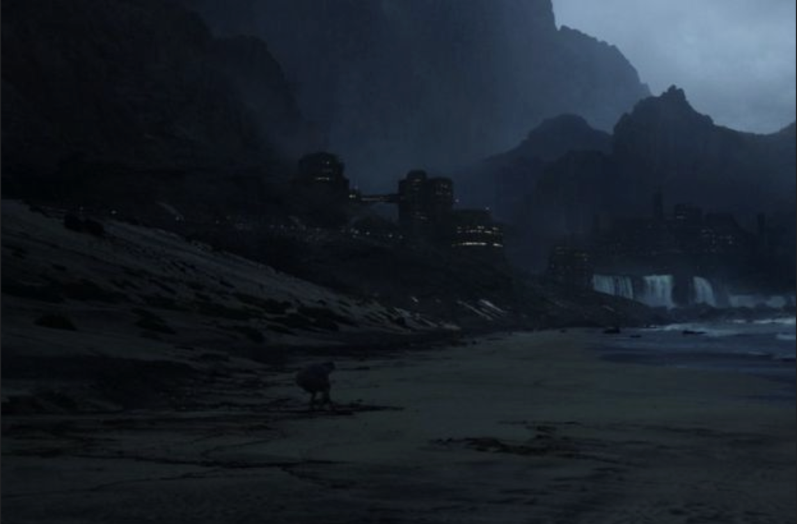

* **灰度图**

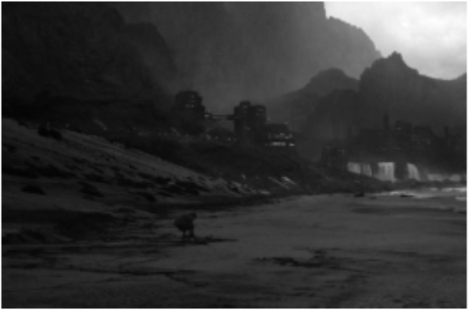

* **灰度直方图：**

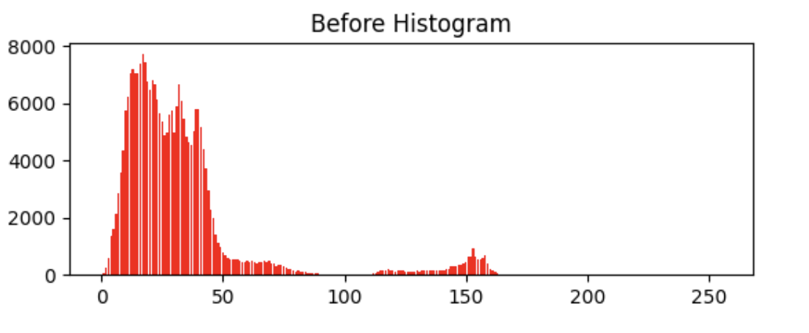

二．直方图均衡化后的图像及其灰度直方图。

* **直方图均衡化后的图像：**

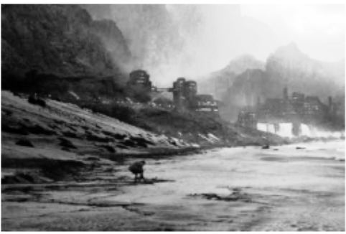

* **直方图均衡化后的图像灰度直方图：**

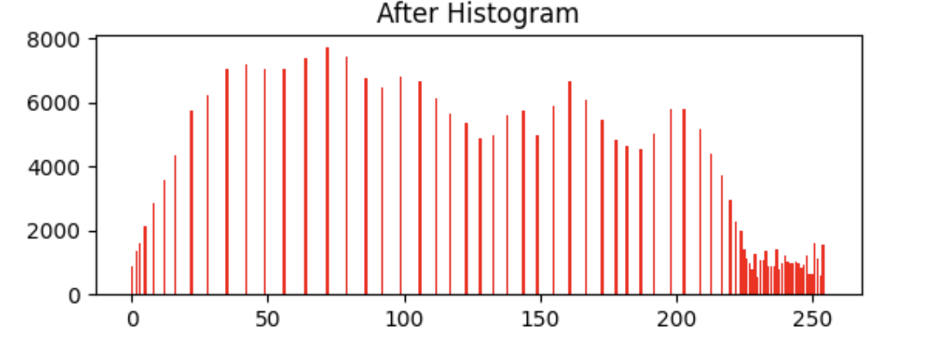

三．思考题：对比度较高的图像，直方图均衡化前后图像会如何变化？举例说明。

对于对比度较高的图像，直方图均衡化后图像的对比度相比于直方图均衡化前的图像大的对比度会降低。同时，直方图均衡化后的图像的暗部会被提高亮度，显示更多的细节，而亮部基本维持不变或稍微提高。

直方图均衡化前后的图像对比如下图所示。说明上述变化推理比较正确。  
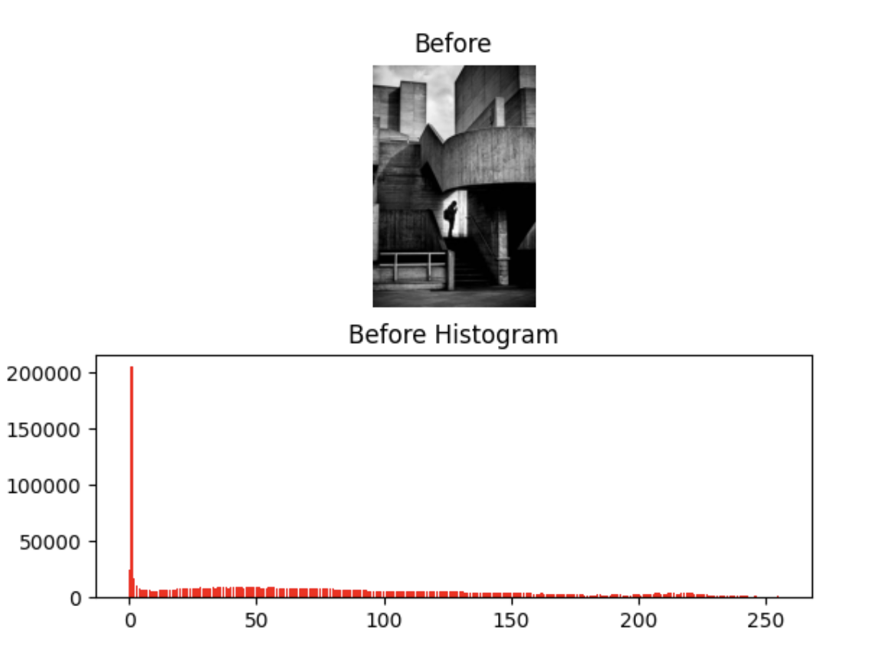

直方图均衡化前

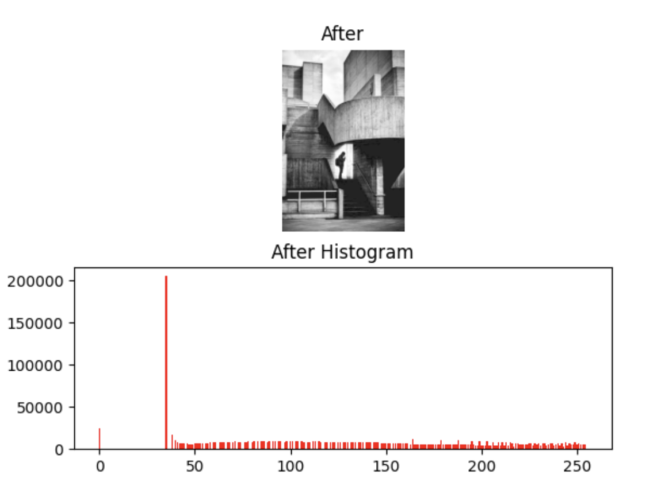

直方图均衡化后